(DDR)
CAMBIOS VARIOS
Versión 1.0

Elaborado por |  | Revisado por | Revisado por |  | Versión | Fecha | Aprobado
Felipe Rodriguez |  |  |  |  | 1.0 | [30/01/2018]
 | ANTECEDENTES GENERALES
 | Nombre Solicitante: |  |  | Felipe Rodriguez
 | Proceso afectado |  |  | Soluto
 | Nombre del Requerimiento |  |  | Realizar cambios y automatizar procesos
 | Tipo de Requerimiento |  |  | Mejora
 | Fecha Solicitud Requerimiento |  |  | 31/01/2018 |  |  |  | Circular

Objetivo del Requerimiento

Se deben realizar varios cambios para automatizar y corregir procesos ya funcionando.

Descripciones de áreas/representantes involucrados

Área implicada | Rol/Cargo del responsable | Actividades en las que interviene | Responsabilidad
Riesgos, Individual, Call center | Andreina Morales, Pablo rojas y Elisa Hernandez. | Individuales, Call center y individuales | Revisión de los servicios

ROL CAJERO COBRANZA
Sobre el Rol de Cajero de Cobranza la siguiente bandeja.
Cobranza Individual/Reportes (Solo bandeja de Reportes).

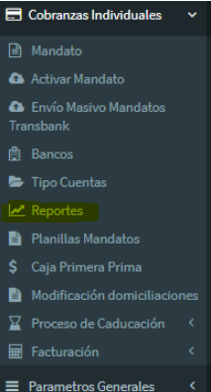

MEJORAS BANDEJA “CAJA PRIMERA PRIMA”
En la bandeja caja primera prima se deben incorporar las siguiente mejoras:

1.- Eliminar columna "FOLIO PROPUESTAS"
2.- Incorporar columna "GERENTE UNIDAD"
3.- Incorporar columna "ASESOR"
4.- Incorporar columna "FECHA DERIVACIÓN" (Debe ser la fecha en que se derivó el negocio a caja).

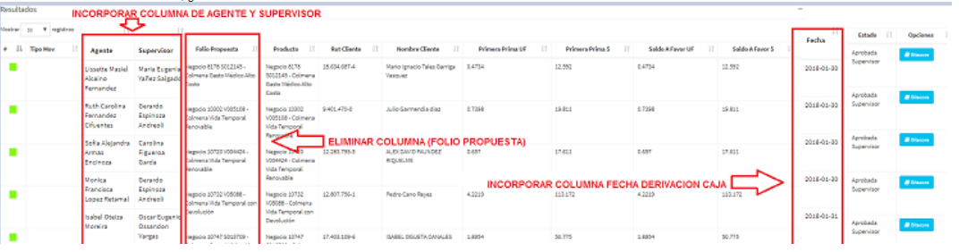

AUTOMATIZACIÓN CONSULTA PDI
Debe salir por soluquerys como grilla, Excel y csv. Y, a la vez debe ejecutarse todas las noches a las 00:30 hrs y el resultado debe enviarse por mail a los mail de german.rojas@colmenaseguros.cl con copia pablo.rojas@colmenaseguros.cl. El nombre de salida del archivo es: REPORTE_PDI_DDMMYYYY.xls.

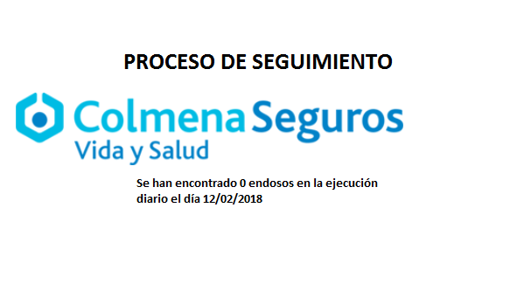

El archivo muestra los endosos que tienen las personas que están marcadas en IAXIS por la PDI. Si hay endosos hechos por estas personas la consulta muestra el detalle para hacer una gestión sobre estos.

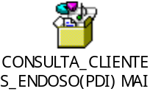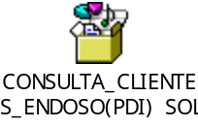
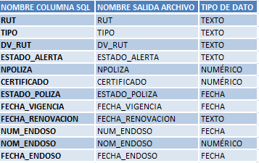

AUTOMATIZACIÓN CONSULTA ASISTENCIA DENTAL

Se debe la ejecución diaria de la consulta de asistencia dental. Esta debe ejecutarse a diario a las 00:30 horas.
Posterior a la ejecución debe gatillarse un mail a las siguientes personas:

Oscar Lobos <olobos@sigmadental.cl>;<olobos@sdsigma.com>
Sebastian Felipe Salazar <ssalazar@sdsigma.com>
Kreyes <kreyes@sigmadental.cl>
olobos@sdsigma.com
sebastian Felipe Salazar Gonzalez:
<ssalazar@sdsigma.com>
kreyes@sigmadental.cl

Con copia:

Ingrid Rojas <ingrid.rojas@colmenaseguros.cl>
Pablo Rojas <pablo.rojas@colmenaseguros.cl>
Leslie Krug <Leslie.krug@colmenaseguros.cl>

